- 给定文件：r’./otherfiles/test_web.html’为某学院网站“学术活动”栏目源码，其中包含标题、时间以及链接地址，编写程序，提取其中的这三项数据，（其中链接地址前需要拼接学院网址：https://gy.nwnu.edu.cn/），并将提取结果存放‘r./ result/数据提取结果.csv’当中。（20分）
- 给定路径：r’./ csvfiles’中有csv文件若干，其中有‘word‘和’freq‘两列，分别表示词和词频，编写程序，合并该路径下所有的csv文件中freq大于5的词以及词频（词相同的词频相加）,合并后结果存储在r’./ result/mearge_csv.csv’当中；如果合并过程中遇到“意外”，将读取时出错的文件名记录在文件r’./ result/csv文件处理失败记录.txt’当中；取合并结果的前50个词及词频做词云图，并将词云图存储在r’./ result/合并词频后的词云图.png’当中。（40分）
- 给定路径：r’./ txtfiles’,其中有文本文件若干，编写程序，遍历该路径中所有文本文件，完成以下任务：（1）合并前10个文本的内容，存储在文件r’./ result/first10.txt’中；（2）对每一个文件分词、去停（停用词表文件：r’./ otherfiles/stopwords.txt’）挑选2个字以上的名词('n', 'nr', 'ns', 'nt', 'nw', 'nz', 'vn')，统计词频，将统计结果存储在同名的csv文件中。（r’./txtfiles/abc.txt -> r’./txtfiles/abc.csv）。处理文件过程中如有“意外”，请将不能读取的文件名存储在r’./ result/文本文件处理失败记录.txt’当中。（40分）
要求：
- 代码书写规范
- 结果文件夹中不能有多余的文件，目录结构不能改变

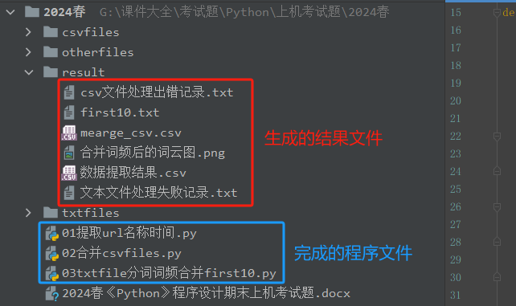
3打包：学号姓名.rar

